**初二专题《地域辽阔世界大国—俄罗斯和美国》课时作业**

1. 单项选择题（共6题，每题四个选项，只有一个正确答案，将正确答案填在括号内。）

2018年6月14日至7月15日，第21届世界杯足球赛在俄罗斯举行。读图1，回答1-3题。

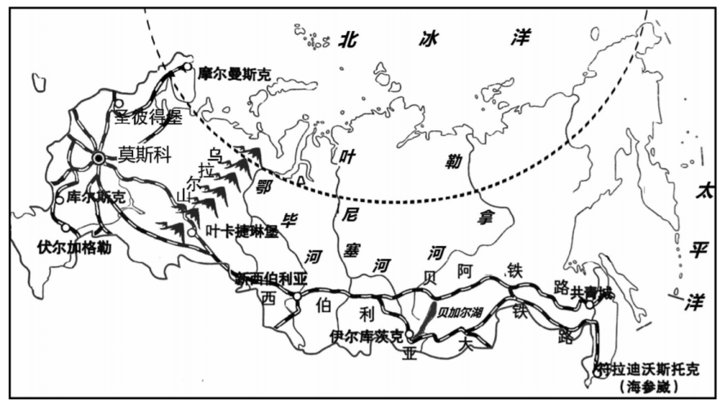

图1

1.世界杯期间（ ）

A.现场的球迷们多穿着羽绒服观看比赛 B.首都圣彼得堡迎来了各国球迷

C.当地球迷多用俄语为东道主加油助威 D.在我国观看直播的时间与当地无时差

2.俄罗斯的交通（ ）

A.以公路运输为主 B.河流的通航时间长

C.铁路线以莫斯科为中心呈放射状 D.临太平洋、北冰洋,海运便利

3.沿西伯利亚大铁路自东向西旅行（ ）

A.符拉迪沃斯托克是该铁路的最东端,临太平洋

B.伊尔库茨克紧邻世界上最大的湖泊——贝加尔湖

C.新西伯利亚可见到茂密的落叶阔叶林

D.穿过乌拉尔山即可到达叶卡捷琳堡

美国粮食产量居世界第二 (全球占比达16%),仅次于中国；美国出口的农产品占全球农产品贸易量的1/4，其中玉米和大豆为美国生产和出口的优势品种。读图2,完成4-6题。

4.美国（ ）

A.西临大西洋，国土面积大 B.地形为西部高原，中部平原，东部山地

C.地势特点是东西高，中部低 D．以热带和亚热带气候为主

图2

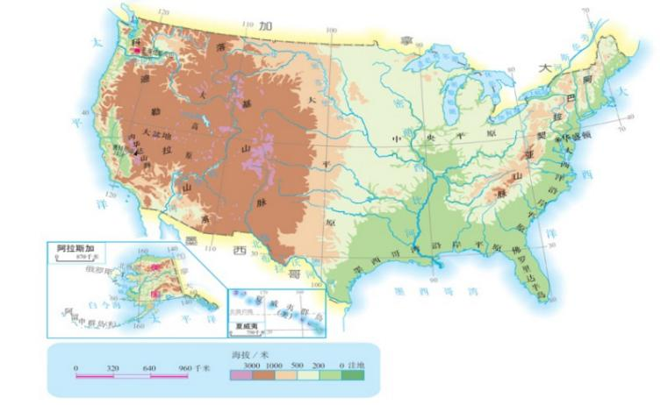

5.美国的农业( )

A.生产地区专业化,机械化水平高

B.乳畜带分布在密西西比河下游地区

C.农作物以咖啡、甘蔗为主

D.生产目的是为了自给自足

6.影响美国东北部乳畜带形成的原因是( )

A.气候冷湿,适宜牧草生长,乳畜产品市场大B.地形起伏大,不利于农业机械化作业

C.农牧民众多,劳动力丰富 D.水源短缺,不利于发展种植业

二、综合题**（共2题，请将正确答案填在相应位置）**

7．图3为美国本土主要农业和“硅谷”地区示意图，图4为沿北纬40゜线美国地形剖面图。读图文资料，回答下列问题。



图3

图4





（1）美国首都 ，位于 沿岸。

（2）读图4，描述美国的地形特征。（2分）

（3）图3反映美国农业的主要特征是 （单项选择）。

A.农业机械化程度高 B.地区专业化专业化程度高

C.农业人口多 D.农业产量高

艾奥瓦州素有“美国粮仓”之称，玉米、大豆和小麦产量均居全美前列。

（4）艾奥瓦州可能位于图中的 带（单项选择）。

A.① B.② C.③ D.④

（5）据图3可知，“硅谷”主要发展的高新技术产业是 ，该产业对美国经济发展的促进作用是 （单项选择）。

A.促进了信息产业的发展 B.增加了矿物能源的消耗

C.钢铁工业产量显著增长 D.直接促进旅游业的发展

8.俄罗斯是油气大国。 2018 年中国成为俄罗斯石油的最大进口国，中俄能源领域的合作将对世界未来能源格局产生重要影响。读图5 ，回答下列问题。

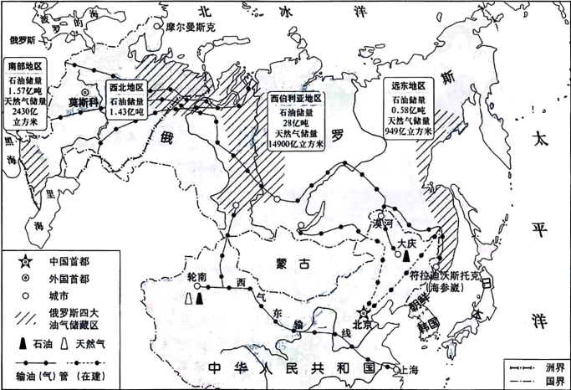

图5

(1)俄罗斯是地跨欧亚两大洲的国家，北临________洋，首都是__________.

(2)俄罗斯四大油气储藏区中， _________地区的储量最大，它位于俄罗斯的_______（欧洲／亚洲）部分。俄罗斯油气的最主要运输方式是_______________.

(3)俄罗斯的汹气主要出口到欧洲一些国家， 2014 年以来，这些国家减少了从俄罗斯进口油气，俄罗斯最有可能采取的应对措施是 *___________*（单项选择）

A. 停止开采石油，发展其他工业 B. 提高石油产量，增加能源储备

C. 继续开采石油，另寻合作伙伴 D. 降低出口价格，占据欧洲市场

(4)俄罗斯向东亚输送油气，一部分可以输入我国黑龙江省的_______油田，还可以通过东部的 _________（港口城市）运到邻近的国家_________、_________ 等。

(5)中俄天然气管线在新疆维吾尔自治区与我国的_________工程交汇，通往______（直辖市）。中俄能源合作对我国的影响有_________ （双项选择） 。

A. 完全替代了我国的泊气资源 B. 促进了我国西部开发战略的实施

C. 彻底解决了我国能源短缺的问题 D. 减少大气污染，改善生态环境